Деловая игра с родителями
«Сила семьи: традиции и ценности»

Цель: Систематизировать представления родителей о значении семьи и роли добрых традиций в воспитании и развитии ребёнка, а также укрепить взаимодействие между педагогами и семьями.

Задачи:
- Обсудить с родителями ценности семьи и влияние традиций на воспитание детей.
- Содействовать формированию тёплых, дружеских отношений между поколениями внутри семьи.
- Активизировать интерес родителей к созданию и поддержанию семейных традиций.
- Создать атмосферу доверия, взаимопонимания и сотрудничества между педагогами и родителями.

Ход проведения :
Добрый день уважаемые родители!
Сегодня мы собрались здесь, чтобы поговорить о семье, семейных ценностях и их роли в воспитании подрастающего поколения.
«Как отметил Глава государства Касым-Жомарт Токаев, крепкая и счастливая семья — это главная составляющая гармоничного общества. В семье формируются патриотизм, уважение к старшим, ответственность и трудолюбие, закладываются высокие моральные и гуманистические принципы.
Чтобы лучше почувствовать, как мы все связаны семейными ценностями и как важно совместное участие родителей и педагогов, предлагаю начать нашу работу с небольшой игровой разминки. Она называется «Паутинка» и поможет нам настроиться на дружеское взаимодействие и откровенный обмен мнениями.
Воспитатель берет клубок ниток, обматывает вокруг указательного пальца край нити и называет черту характера, которая наиболее присуща ему, при этом клубок бросает в руки кому-либо из участников. Человек, которому попал в руки клубок, также обматывает нить вокруг пальца, называет свою отличительную черту и передает далее.
-Клубочек передается до тех пор, пока все участники не назовут свою черту характера. Обратите внимание на то, чтобы нить между участниками не провисала, а была натянута. В итоге у вас получиться настоящая паутинка.
-Все мы разные, но если собрать все черты характера, названные нами сегодня, в единое целое, то получится идеальная, полноценная личность под названием коллектив. Паутинка легкая и невесомая, и, кажется, дунет ветерок и разорвет ее. Но вот мы собрали ниточка к ниточке нашу паутинку (Воспитатель подходит к каждому участнику по очереди и забирает ниточку) и у нас получится крепкая сеть, которой не страшны ни ветер, ни бури и невзгоды.
Представление участников.
Каждый участник называет свое имя и говорит несколько слов о своей семье.
«Самые счастливые события в жизни»
Участникам группы предлагается вспомнить самые счастливые события в жизни и перечислить их
Звучит музыка спокойная.
У всех у нас один большой общий дом – наша Земля, ещё один большой общий дом – наша Родина, страна. А есть ещё малый дом – семья, в которой мы с вами живем.
- А что такое семья?
Учёные считают, что семья возникла примерно три тысячи лет назад. Семья – это родные друг другу люди, живущие вместе. Семья с первых минут нашего рождения находится рядом с каждым из нас.
Значимость понятия «семья» очень велика. И каждый понимает это по-своему. У наших детей тоже есть мнение на этот счет.
Просмотр видеоролика «Детское интервью на тему: «Что такое семья?» (слайд)
Существует множество определений понятия «семья». У ваших детей есть свое мнение на этот счет. Я вам предлагаю прослушать видеозапись.
Упражнение «Ассоциации»
У каждого свое представление о семье. Какие ассоциации с этим словом возникают у вас?
- Если семья — это постройка, то какая…замок, дом, башня, крепость, мост…
- Если семья – это цветок, то какой …….
- Если семья — это цвет, то какой…
- Если семья — это музыка, то какая …веселая, грустная, звонкая, радостная
- Если семья — это геометрическая фигура, то какая…
- Если семья — это название фильма, то какого…
- Если семья — это геометрическая фигура, то она…
Подчеркивая важность семьи, люди даже учредили Международный день семьи.
Итак вопросы:
- Что для вас значит слово «семья»?
- Какие традиции вашей семьи вы считаете самыми важными?
- Какие ценности вы стараетесь прививать своим детям?
- Что, на ваш взгляд, делает семью крепкой и дружной?
- Какие семейные традиции помогают в воспитании ребёнка?
- Как вы считаете, что важнее для ребёнка: соблюдение традиций или свобода выбора?
- Какие семейные ценности вы хотели бы передать своим детям?
- Что, по вашему мнению, помогает укрепить доверие между поколениями?
- Какие совместные семейные мероприятия вы проводите регулярно?
- Как вы решаете семейные конфликты?
- Какие семейные традиции вы хотели бы ввести или возродить?

Упражнение «Закончите пословицы о семье» (слайд)
1.Где любовь и совет там и горя нет.
Если есть любовь и взаимопонимание, то какое тут может быть горе, которое невозможно преодолеть
2.Где мир и лад не нужен и клад
Мир да лад в человеческих взаимоотношения действительно большой клад
3. В гостях хорошо, а дома лучше
Как бы в гостях не хорошо, дом всегда остаётся самым комфортным и уютным для тебя, ведь это своё, родное!
4. В своем доме и стены помогают.
Если в доме мир да любовь, то такие стены помогают человеку в трудностях, подпитывая его энергетику и делая его сильнее. Дом даёт тебе сил и уверенности!
6.В семье разлад так и дому не рад
Когда дома не всё ладно, то и домой не хочется. Домой нужно возвращаться с желанием и удовольствием.
7.Доброе братство лучше богатства
Богатство никогда не заменит друзей, которые тебе всегда помогут и не оставят в беде.
8. Вся семья вместе, так и душа на месте
Если родные рядом( друзья, родственники), то у тебя все хорошо, настроение, на душе спокойно.
Дети не в тягость, а … (в радость)
Мой дом -… (моя крепость).
В своем Послании народу Казахстана Нурсултан Назарбаев особо подчеркнул: «Дети – наиболее уязвимая и самая незащищенная часть нашего общества, и они не должны быть бесправными.
Любой ребенок, который родился на нашей земле, – казахстанец.
И государство должно заботиться о нем». Дети — это главное сокровище родителей.
- Душа ребенка – это полная чаша
(на доске чаша, вырезанная из листа ватмана)
Каким вы хотите видеть своего ребенка? (Какими чертами характера он должен обладать? Какими качествами вы бы хотели его наделить?)
У каждого из Вас есть вырезанные из бумаги сердечки, вы должны в сердечках записать все качества, которыми вы хотите наделить вашего ребенка и поместить его в чашу и? (При помощи скотча родители, называя качество, “помещают” сердечко в чашу.)
- Добрым, умным, щедрым, сильным, справедливым, здоровым, заботливым…
- Посмотрите, какая яркая, красивая душа у ребенка! А какими должны быть взрослые люди, среди которых живет ребенок, чтобы эта чаша не расплескалась, не разбилась, а стала еще богаче?
- Добрыми, умными, щедрыми, сильными, справедливыми, заботливыми…
Упражнение «Модели воспитания»
Воспитатель: Модели воспитания - это стабильные отношения между старшими и младшими, где воспитательная роль принадлежит старшим. Достаточно распространены случаи, когда родители используют в своей практике несколько моделей одновременно. Воспитание бывает более проблемным, спорным, а бывает достаточно удачным и правильным.
Возьмите карточки на которых изображены рисунки, которые отражают те или иные модели воспитания и проанализируйте.
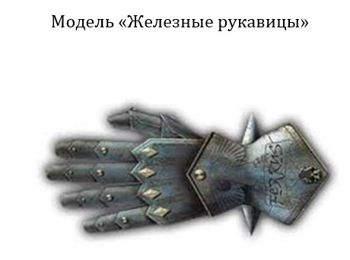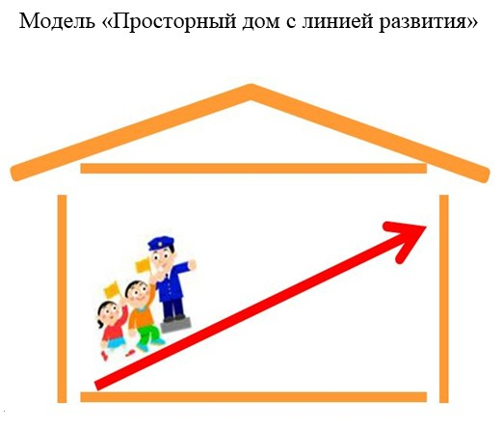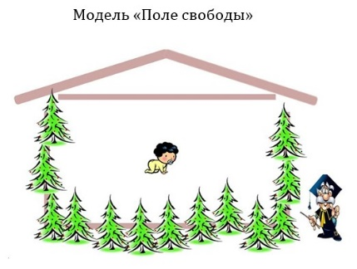

-На ваш взгляд, какая модель воспитания наиболее способствует формированию личности ребенка и его социально-нравственному развитию.
Обсуждение родителей.
Вывод: надеюсь, что после обсуждения данного вопроса каждый из вас определил для себя, что воспитывая в них смелость, уверенность в себе, честность, трудолюбие и другие социально достойные качества, все это приводит к развитию социально адаптированного и здорового малыша в современном обществе.
Игровое упражнение «Отношения».
Вам предстоит изобразить взаимоотношения членов семьи с помощью явлений природы и объяснить ваш рисунок. Время – 3 минуты.
(ураган, гроза, радуга, гром, снег, дождь, жара, цветение, роса, иней, пар…)
Музыкальная пауза «Шуточный танец с колясками»
Воспитание ребёнка начинается с отношений, которые царят в семье между родителями. В сознании детей откладываются привычки, подобные взрослым, вкусы, пристрастия, предпочтения задолго до того, как начинается процесс осознания происходящего. Ведь построение поведения детей идёт по примеру копирования.
Приобщить к семейным традициям можно на личном примере самих родителей. Именно семья рождает ощущение преемственности поколений, а через это, причастность к истории своего рода, и развитие идеалов патриотизма. Семья, обеспечив стабильность, раскрывает способности, силы в члене семьи. И при воспитании детей, никакой иной институт не может заменить семью, именно ей принадлежит ведущая роль в становлении личности ребёнка.
Продолжая тему семейного воспитания, сегодня мы хотим уделить особое внимание семейным ценностям. Вместе мы попробуем определить, какие из них особенно важны для детей.
На доске у нас «Солнце», которое мы назовём «Семейные ценности»».
Пока у него нет лучиков. Эти лучики будут обозначать ценности, необходимые каждому ребёнку.
Важно помнить: тот род силён, кто чтит своих предков, уважает и сохраняет семейные традиции. Именно связь поколений является одной из главных семейных ценностей. (На доске появляется первый лучик.)
Родственники — это большая семья, где все помогают друг другу. А где мы можем увидеть сразу всех членов семьи? Конечно, в семейном альбоме. Часто дети удивляются, а иногда и не верят, что взрослые тоже когда-то были детьми. Рассказывая ребёнку о событиях своего детства и показывая фотографии, мы прививаем любовь к семейной истории и традициям. Очень полезно оформлять страницы фотоальбома вместе с детьми.
Таким образом, семейный фотоальбом становится ещё одной важной ценностью. (На доске появляется второй лучик.)
Существует множество способов развивать у ребёнка любовь к семье, добрые чувства и заботливость. Какое занятие, на ваш взгляд, больше всего сближает взрослых и детей? Что ребёнку наиболее интересно и увлекательно? (Ответ: совместные игры.)
Совместные игры — это ещё одна ценность семьи. Они помогают развивать внимание, память, мышление и подготавливают ребёнка к школе, к первому классу. (На доске появляется третий лучик и т.д.)
Никакие усилия государства не заменят детям родительского тепла, внимания и заботы. Быть в семье значит чувствовать себя защищённым, нужным, счастливым. Это самая главная ценность.
Упражнение
«Герб семьи»
Вы вместе с детьми дома трудились над созданием семейных гербов.
Напомню, герб — это отличительный знак семьи, рода, города или государства. Родовые гербы традиционно передаются по наследству и отражают ценности, историю и традиции семьи.
Теперь предлагаю каждому представить свой семейный герб и рассказать о его символах, о том, какие ценности и особенности вашей семьи он отражает
Герб олицетворяет верность дому и роду. В гербе большая сила и держать должны его сильные руки. В этих гербах отражены высота устремлений и жизненно важные ценности.
Что такое по вашему мнению семейные традиции?
Традиция в переводе с латинского означает «передача». Традиция – это то, что перешло от одного поколения к другому, что унаследовано от предшествующих поколений (взгляды, вкусы, идеи, распорядок дня, уклад жизни, обычаи). Семейные традиции - это духовная атмосфера дома.
Формирование традиций нужно начинать ещё в самом начале создания семьи, когда дети пока не появились или ещё маленькие. Традиции должны быть простыми, но никак не надуманными.
Чем счастливее были традиции и интереснее познание мира в родительской семье, тем больше радости будет у малыша и в дальнейшей жизни.
Упражнение «Традиции нашей семьи»
Каждому участнику предлагается рассказать о своих семейных традициях.
- Важно помнить: не количество традиций важно, а их ценность и значимость для семьи.
- Традиции — это то, чем ребёнок запомнит своё детство.
- Берегите хорошие семейные традиции и передавайте их детям, чтобы они могли в будущем передать их своим детям и внукам.
Передавать традиции из поколения в поколение — это священный процесс. Очень приятно делиться воспоминаниями о детстве с детьми и внуками, давая им возможность вспомнить, рассказать и почувствовать себя частью большой семьи.
Добрые семейные традиции укрепляют семью, сплачивают её и формируют у ребёнка чувство защищённости, любви и принадлежности.
Хочется пожелать всем:
«Всегда будьте вместе, любовь берегите,
Обиды и ссоры подальше гоните,
Хотим, чтоб про Вас говорили всегда:
Какая хорошая Ваша семья!»
А сейчас я вам загадаю задачку. Попробуйте ее решить. Сколько человек в семье?
Послушайте: вот моя семья:
Дедуля, бабушка и брат.
У нас порядок в доме, лад
И чистота. А почему?
Две мамы есть у нас в дому,
Два папы, два сыночка,
Сестра, невестка, дочка,
А самый младший - Я.
Какая же у нас семья? (7 человек)
Ответ : 6 человек – Брат и сестра, их родители, бабушка и дедушка и самый младший сын.
С помощью этой задачки мы коснулись очень интересной темы - родственных отношений.
Разгадывание кроссворда «Родственник»
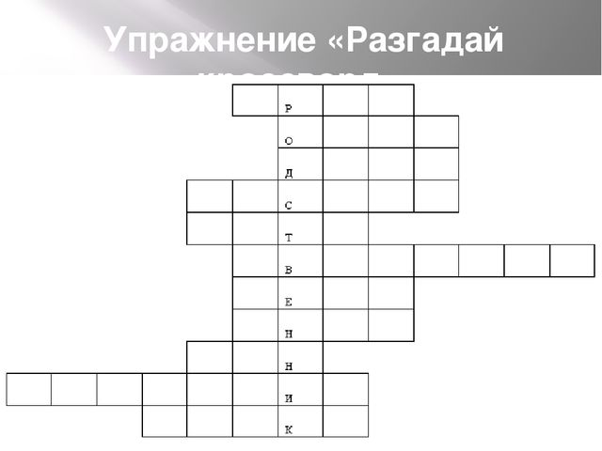
Разобраться в родственниках нелегко, но нужно, чтобы сохранять основу крепости каждого дома. Попробуем? Назовите, кто это?
1. Сын моей матери.
2. Мой родитель.
3. Брат отца или матери.
4. Девочка, которая имеет родителей, как у меня.
5. Та, что дала нам жизнь.
6. “Святая кровь” – мать мужа.
7. Сестра мамы или папы.
8. Сын моего ребенка.
9. Мой наследник.
10. Сын моей сестры или брата.
11. Отец мужа.
Чтобы воспитание ребенка было правильным, надо, чтобы в семье действовали законы семьи.
Их всего четыре:
1. Закон единства требований отца и матери.
2. Закон значимости похвалы для ребенка.
3. Закон трудового участия каждого члена семьи в жизни всей семьи.
4. Закон разделения в равной мере материальных и моральных благ между взрослыми и детьми.
Если эти законы в семье сохраняются, если отец и мать оптимисты и друзья своего ребенка значит, он состоится как человек и как личность
Видеоролик «Прививка любви» (слайд)
Мир детей и Мир взрослых взаимосвязаны и не нужно их разделять, а нужно укреплять их отношения. Нужно быть внимательным к ребенку и принимать его таким, каков он есть, откликаться на его просьбы, желания.
Хочу поделиться рецептом семейного счастья: Смешайте любовь и дружбу, медленно добавьте доверие, смешайте с терпением, потом положите доброту и уважение, добавьте надежду и щедрое количество смеха, взбейте с верностью. Подавайте ежедневно, украсив прощением. Сервировать на каждого члена семьи. Живите счастливо, любите друг друга!
Ведущая: Спасибо за то, что пришли на нашу деловую – игру «Семейные ценности». В заключение нашего праздника послушайте замечательные слова о семье:
Что может быть семьи дороже?
Теплом встречает отчий дом,
Здесь ждут тебя всегда с любовью,
И провожают в путь с добром!
Любите! И цените счастье!
Оно рождается в семье,
Что может быть ее дороже
На этой сказочной земле!
- Спасибо всем участникам за полезное общение.
Подведение итогов:
Давайте подведём итоги нашей встречи. Семейные традиции занимают важное место в становлении личности ребёнка и мы, родители и педагоги, должны уделять должное внимание этой области нашей жизни, чтобы воспитать достойного гражданина нашей республики. Ведь всё начинается с семьи. И не будем забывать хороший лозунг «Семья – ячейка нашего общества».
Рефлексия:А сейчас мне бы хотелось узнать Ваше мнение о нашей встрече, нужна ли была она вам, полно ли раскрыт был материал? Запишите свое отношение на цветочках. У каждого из вас они есть. На обратной стороне прошу заполнить предложения и озвучить их, передавая друг другу цветок образуя венок.
Упражнение «Венок желаний»
( подведение итогов деловой игры)

Я узнала, что_____________________________________________________
Было интересно _________________________________________________
Всегда буду_____________________________________________________
Пожелания: ____________________________________________________
Проводится награждение благодарственными письмами!

